Mi parte favorita fue cuando… _____________________________________________________________________________________________________________________________________________________________________________________________________________________________________________________

¿Crees qué la amistad aporta, hace bien y enriquece? ¿por qué?
___________________________________________________________________________________________________________________________________________________________________________________________________________________________________________________________________________________________________________________________

¿Cuántas estrellas le das al libro?


Reporte de lectura complementaria

Autor:
________________________
Ilustradora: ______________________
Nombre del lector/ra: _________________________

Protagonistas y personajes
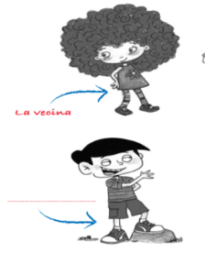
de la historia
Inventa un nombre para la niña y el niño.
Niña: _____________
Niño: _____________
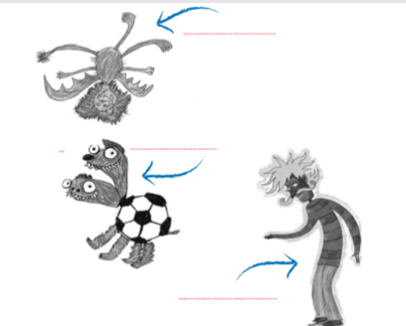

¿Qué personaje te gustó más? ¿Por qué?
________________________________________________________________________________________________________________________________________________________________________________________________________________________

¿En dónde ocurre la historia?
___________________________________________________________________________

¿Por qué la niña tiene amigos imaginarios?
___________________________________________________________________________________________________________________________________________________________

¿A quiénes dibujaron en el álbum de fotos?
___________________________________________________________________________________________________________________________________________________________________________________
Queridos amigos imaginarios:
Ojalá que lo estén pasando tan bien como nosotros. No tenemos tiempo para contarles todas las cosas entretenidas que hemos hecho, porque nos quedan muchos juegos por jugar todavía. Ustedes podrán imaginar, ¿verdad?
Un abrazo para cada uno de ustedes, de parte de:
Esa niña y yo.
Esta carta la escribieron los niños a sus amigos imaginarios. Escribe una respuesta como si fueras uno de los amigos imaginarios. Puedes mencionar donde se encuentran y cómo lo están pasando, los amigos imaginarios.
____________________________________________________________________________________________________________________________________________________________________________________________________________________________________________________________________________________________________________________________________________________________________________________________________________

